**2) รายงานต่างๆ**

1) รายงานแสดงข้อมูลของโพสต์ที่ถูกแท็กอยู่ในหมวดหมู่สินค้าหมายเลข 14 และ 15 ทั้งสองหมวดหมู่

ชื่อผู้สร้างรายงาน : นายธนวัฒน์ หลอดแก้ว รหัสนักศึกษา 59070071

SQL Query:

SELECT `a`.`id`, `thumbnail`, `price`, `description`, `status`, `remaining`, `location`,

`user_id`, `bnk48_member_id`, `timestamp`

FROM `POST` `a`

JOIN `POST_TAG_CATEGORY` `b`

ON(`a`.id = `b`.post_id)

WHERE `b`.category_id IN (14, 15)

GROUP BY `a`.id

HAVING COUNT(DISTINCT category_id) = 2

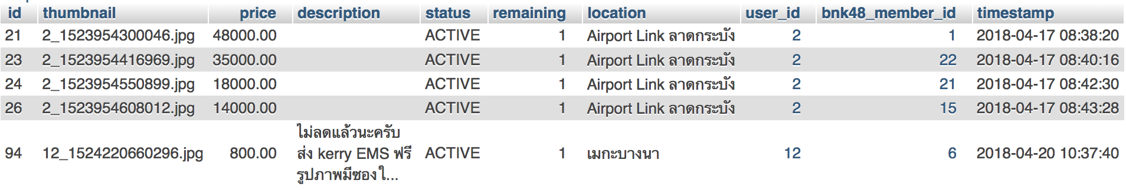

2) รายงานสรุปจำนวนสมาชิกทั้งหมด, สมาชิกที่ยืนยันตัวตนแล้ว และสมาชิกที่ยังไม่ยืนยันตัวตน

ชื่อผู้สร้างรายงาน : นายธัญพิสิษฐ์ วัฒนสมวงศ์ รหัสนักศึกษา 59070079

SQL Query:

SELECT COUNT(`a`.id) `all_user`, `tbl`.`active_user`,

(COUNT(`a`.id) - `tbl`.`active_user`) `non_identify_user`

FROM `USER` `a`, (

SELECT COUNT(*) `active_user`

FROM `USER`

WHERE activate_status = 'ACTIVE' ) `tbl`

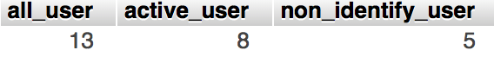

3) รายงานแสดงหมวดหมู่สินค้าทั้งหมด

ชื่อผู้สร้างรายงาน : นายนพณัฐ พลอยวงศ์ รหัสนักศึกษา 59070082

SQL Query:

SELECT `id`, `name` `category`, NULL `parent`, NULL `root`

FROM `CATEGORY`

WHERE `super` IS NULL

UNION

SELECT b.`id`, b.`name` `category`, a.`name` `parent`, NULL `root`

FROM `CATEGORY` a

JOIN `CATEGORY` b

ON (b.`super` = a.`id` AND a.`super` IS NULL)

UNION

SELECT c.`id`, c.`name` `category`, b.`name` `parent`, a.`name` `root`

FROM `CATEGORY` a

JOIN `CATEGORY` b

ON (b.`super` = a.`id` AND a.`super` IS NULL)

JOIN `CATEGORY` c

ON(c.`super` = b.`id`)

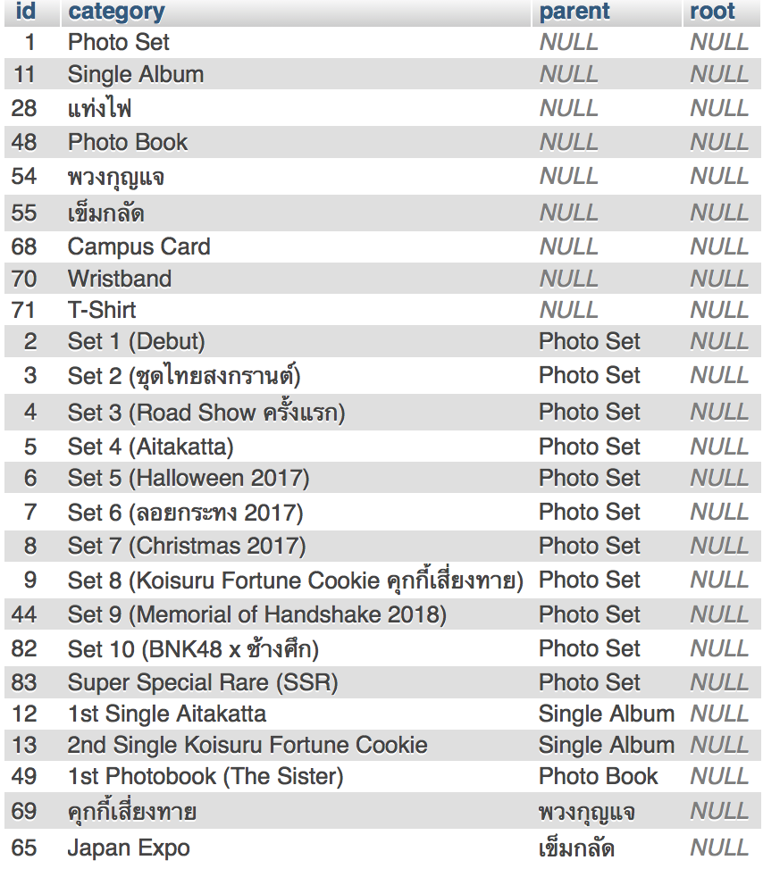

4) รายงานสรุปจำนวน Like และ Dislike ของสมาชิกที่เคยได้รับการโหวต

ชื่อผู้สร้างรายงาน : นายนพณัฐ พลอยวงศ์ รหัสนักศึกษา 59070082

SQL Query:

SELECT `like_tbl`.dest_user_id `user_id`, IFNULL(like_count, 0) `like`, IFNULL(dislike_count, 0) `dislike`

FROM (SELECT dest_user_id, COUNT(*) `like_count`

FROM `USER_VOTE`

WHERE type='LIKE'

GROUP BY dest_user_id) `like_tbl`

LEFT OUTER JOIN (SELECT dest_user_id, COUNT(*) `dislike_count`

FROM `USER_VOTE`

WHERE type='DISLIKE'

GROUP BY dest_user_id) `dislike_tbl`

USING(dest_user_id)

UNION

SELECT `dislike_tbl`.dest_user_id `user_id`, IFNULL(like_count, 0) `like`, IFNULL(dislike_count, 0) `dislike`

FROM (SELECT dest_user_id, COUNT(*) `like_count`

FROM `USER_VOTE`

WHERE type='LIKE'

GROUP BY dest_user_id) `like_tbl`

RIGHT OUTER JOIN (SELECT dest_user_id, COUNT(*) `dislike_count`

FROM `USER_VOTE`

WHERE type='DISLIKE'

GROUP BY dest_user_id) `dislike_tbl`

USING(dest_user_id)

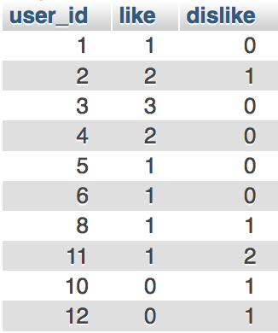

5) รายงานแสดงรายละเอียดโพสต์ทั้งหมดซึ่งประกอบด้วยข้อมูลสินค้าและข้อมูลผู้ขาย ที่สมาชิกหมายเลข 2 ทำการบันทึกไว้ในรายการสินค้าที่ต้องการ

ชื่อผู้สร้างรายงาน : นายนพณัฐ พลอยวงศ์ รหัสนักศึกษา 59070082

SQL Query:

SELECT `a`.post_id, GROUP_CONCAT(DISTINCT `b`.name SELECT `a`.post_id, GROUP_CONCAT(DISTINCT `b`.name SEPARATOR ', ') `level1`, `c`.name `level2`, `d`.name `level3`, `e`.`user_id`, `g`.username, `g`.facebook_id, `g`.twitter_id, `g`.line_id, `g`.email, `e`.`remaining`, `e`.`thumbnail`, `e`.`price`, `f`.`name` `member_name`

FROM `POST_TAG_CATEGORY` `a`

JOIN `CATEGORY` `b`

ON (`a`.category_id = `b`.id)

LEFT OUTER JOIN `CATEGORY` `c`

ON(`b`.super = `c`.id)

LEFT OUTER JOIN `CATEGORY` `d`

ON(`c`.super = `d`.id)

JOIN `POST` `e`

ON(`a`.post_id = `e`.id)

LEFT OUTER JOIN `BNK48_MEMBER` `f`

ON(`e`.`bnk48_member_id` = `f`.id)

JOIN `USER` `g`

ON(`e`.`user_id` = `g`.id)

WHERE `a`.post_id IN (

SELECT post_id

FROM `USER_SAVE_POST`

WHERE user_id = 2

)

GROUP BY `a`.post_id

ORDER BY `a`.post_id

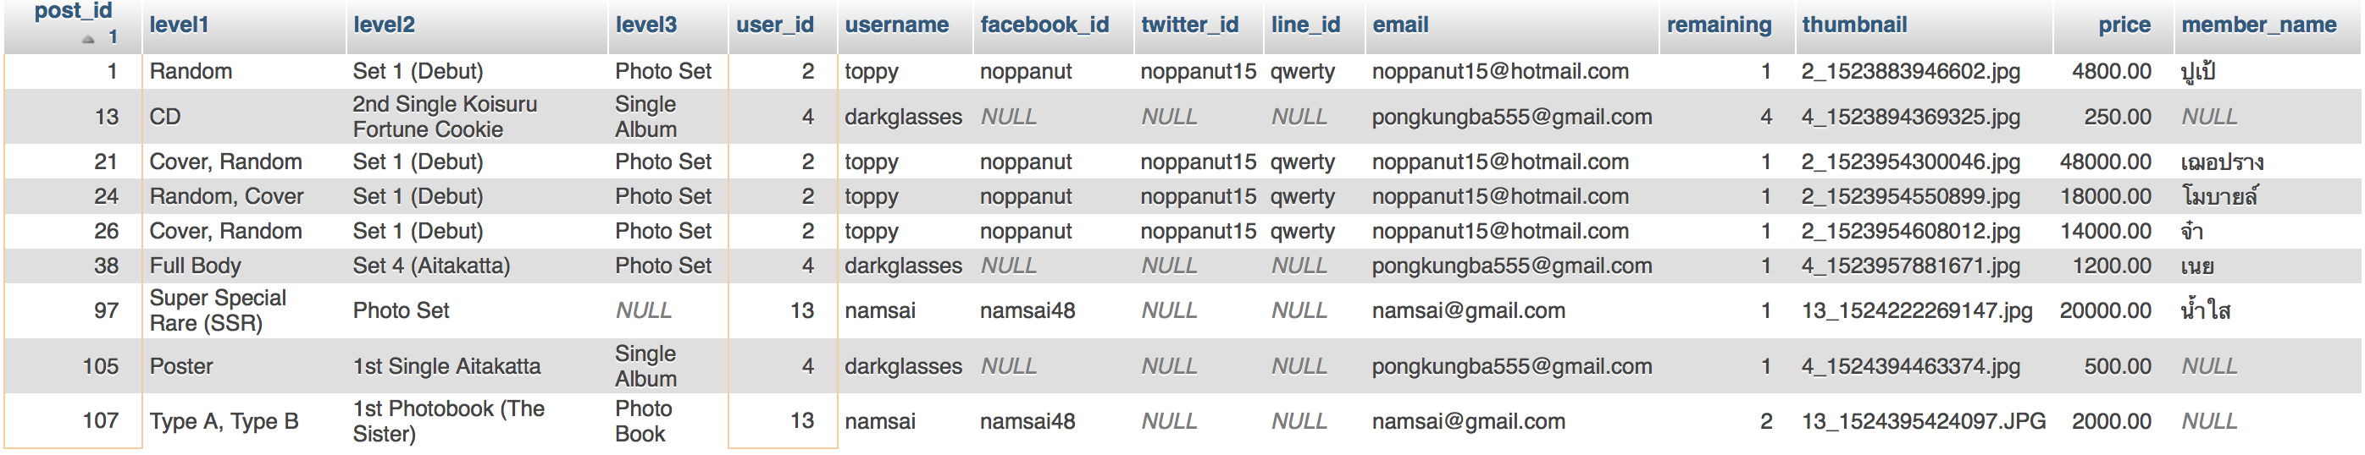

6) รายงานสรุปผู้ใช้ที่มียอด Like สูงสุด 5 อันดับแรก

ชื่อผู้สร้างรายงาน : นายพงศธร เพ็ชรสุข รหัสนักศึกษา 59070107

SQL Query:

SELECT `id`, `username`, `firstname`, `lastname`, `email`, `likes`

FROM `USER`

LEFT OUTER JOIN (SELECT dest_user_id, COUNT(`type`) `likes`

FROM `USER_VOTE`

WHERE `type` = 'LIKE'

GROUP BY dest_user_id) `tbl`

ON(`tbl`.dest_user_id = `USER`.id)

ORDER BY `tbl`.`likes` DESC

LIMIT 5

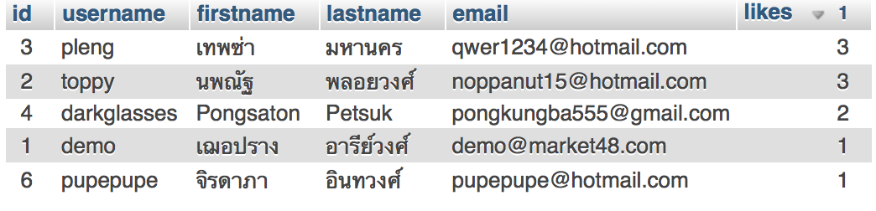

7) รายงานสรุปผู้ใช้ที่มียอด Dislike สูงสุด 5 อันดับแรก

ชื่อผู้สร้างรายงาน : นายพงศ์ปณต ณ อุบล รหัสนักศึกษา 59070108

SQL Query:

SELECT `id`, `username`, `firstname`, `lastname`, `email`, `dislikes`

FROM `USER`

LEFT OUTER JOIN (SELECT dest_user_id, COUNT(`type`) `dislikes`

FROM `USER_VOTE`

WHERE `type` = 'DISLIKE'

GROUP BY dest_user_id) `tbl`

ON(`tbl`.dest_user_id = `USER`.id)

ORDER BY `tbl`.`dislikes` DESC

LIMIT 5

